Отправляя ребенка в первый класс, наверное, каждый из вас думал, что его не коснутся проблемы. Однако реальность всегда оказывается другой и трудности обучения касаются любого, только в разной степени. Ведь проявление трудностей - естественный процесс. Сегодня мне бы хотелось с вами более подробно обсудить трудности формирования навыков чтения и письма, которые возникли уже в 1 классе.
Письмо и чтение – базовые школьные навыки, без эффективного владения которыми обучение затруднено или просто невозможно.
По оценкам психологов на успеваемость влияют более 200 факторов. Но оказалось, что фактором номер один является скорость чтения. Действительно, ребенок, который не умеет хорошо читать, испытывает огромные трудности при выполнении любого вида работ, ему зачастую не интересно на уроках, он не усидчив, он не хочет посещать библиотеку, потому что читать книги при низкой технике чтения – это не столько удовольствие, сколько мука.
Если на прошлом собрании я остро переживала по поводу того, что дети многие дома не читают и родители им не читают, то сейчас поезд тронулся. Спасибо всем тем, кто обратил внимание на мои слова: дети начали читать, брать книги из библиотеки, делиться прочитанным в школе. Но проблема совсем не исчезла, многие дети очень мало читают, а некоторые и вовсе очень редко. Вы, родители 7-8 летнего возраста. Именно в этом возрасте закладываются основы читательской культуры. Если сейчас ребенок не полюбит книгу, он не полюбит ее никогда.
Главной причиной неуспеваемости детей в школе является плохое чтение. Надеяться на авось, на то, что с годами беглость чтения придет сама, не стоит. Первоклассники находятся в том благоприятном возрасте, когда можно добиться оптимальной скорости.
Итак, закончилась третья четверть. Все дети из нашего класса умеют читать, каждый конечно в своём темпе. Динамику техники чтения вы все могли увидеть в дневниках своего ребенка в таблице в сравнении за 2 и 3 четверть.
(раздать листы)
Итак, давайте разберемся с понятием, что такое техника чтения?
Техника чтения- это не только скорость чтения как мы привыкли понимать, но несколько другое.
Как проверить технику чтения?
Техника чтения включает в себя несколько элементов, а именно:
- осознанность чтения (понимание ребенком того, о чем прочитал);
- скорость чтения (характеризуется количеством слов, прочитанных за определенный промежуток времени);
- способ чтения (читает ребенок по слогам или целыми словами);
- выразительность чтения (проявляется в использовании пауз, нахождении нужной интонации, верной постановке ударения);
- правильность чтения (выражается в том, что ученик избегает, или наоборот, допускает ошибки).
Как вы поняли, скорость чтения - это всего лишь одна из составляющих, и вот какая она должна быть к концу 3 четверти
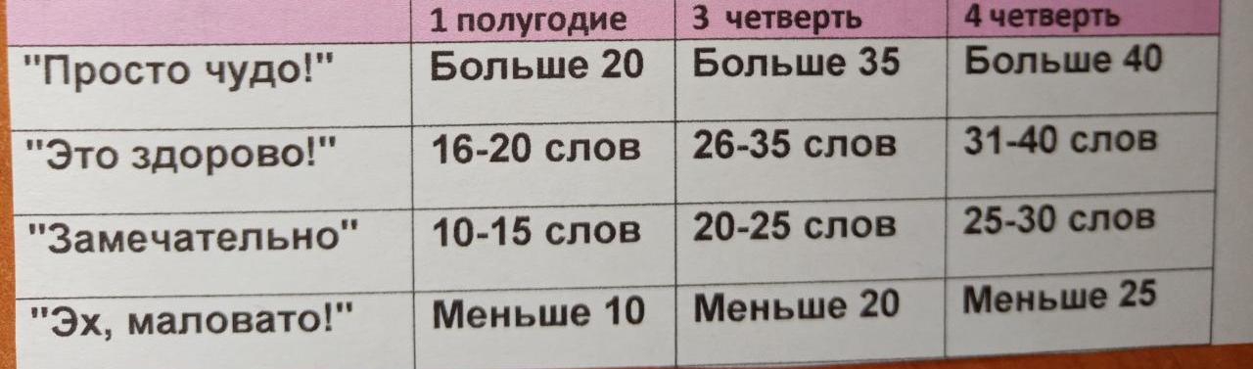
- Техника чтения в 1 классе по ФГОС
Не секрет, что многие дети нашего класса пришли читающими в 1 класс, и если к концу 1 класса скорость чтения не повысилась, это говорит о том, что нет динамики, а нет ее потому что тех текстов, которые мы читаем только на уроке этому ребенку не достаточно, нужно постоянно поддерживать наработанный результат и идти вперед, но это все индивидуально для каждого ребенка.
Результаты чтения
диаграмма
Самое главное то, что несмотря на разную скорость в нашем классе все дети кроме одного читают осознанно и это очень важно.
Каковы же причины низкой техники чтения?
- Недостаточность оперативной памяти. (Память может быть внутренней: оперативная, быстрая собственная память человека и внешней: долговременная, это справочники, книги))
Если ежемесячная прибавка техники чтения меньше 8 слов, то надо использовать для стимулирования самозамеры, чтения перед сном. Надо, чтобы ребенок постоянно видел свое приближение к цели. Поэтому делать замеры скорости и записывать результаты в «Таблицу достижений» дома. Мы у себя дома делаем замеры для всей семьи и смотрим. у кого сколько каждую неделю, хотя тут конечно и от текста зависит.
Рекомендация: я предлагаю так: в обычном дневнике в конце записывать ту литературу (другую, нешкольную) которую они прочитали, у некоторых я действительно буду запрашивать и проверять.

- Резонансный барьер
Если ученик устойчиво «застрял» на каком-то значении, т.е. в течение 2 месяцев нет прибавки результатов, то надо помочь ему преодолеть резонансный барьер. Его суть состоит в том, что ребенок читает текст в такт своим собственным колебаниям. Иногда эти колебания можно наблюдать: раскачивание туловища), на чаще всего они имеют незримый, внутренний характер. Чтение в темпе собственных колебаний может стать устойчивой, труднопреодолимой привычкой, и тогда надо систематически использовать многократное чтение коротких отрывков. (про них я расскажу чуть позже)
- Малое поле зрения
Одним из недостатков чтения может явиться малое поле зрения. Раз угол зрения мал, то в поле такого читателя попадает меньше букв, строк, чем вообще возможно.
Поэтому каждому из нас нужно работать индивидуально со своим ребенком над техникой чтения.
Для тех, кто пока что выполняет норму чтения – сейчас основная задача - научить любить книгу, понимать и осознавать прочитанное, работать над правильностью и выразительностью чтения, а вот для тех, кто пока что еще не достиг нужного уровня чтения, задача предстоит посложнее – срочно достигать нужного темпа чтения и параллельно учить осознавать прочитанное, да между тем, приучать любовь к чтению.
Сегодня я вам покажу разные упражнения, которые помогают тренировать технику чтения, но вам нужно будет выбрать подходящие и позаниматься с детьми дома. Многие упражнения мы делаем на уроке и дома, если вы буде закреплять будет замечательно.

- Жужжащее чтение
В 3 четверти мы пробовали ввести в классе в практику ежедневное чтение на каждом уроке по 5 минут. Это когда все ученики читают в начале урока вполголоса 5 минут.
Подсчитаем: 3 урока по 5 минут – это уже 15 минут чтения в день, а за неделю 1 час и 15 минут получается.
И если дома дети будут еще хотя бы 15 минут читать, то всеобщими усилиями в день у нас получится 30 минут жужжащего чтения.
Конечно, у нас это не получалось всегда, потому что и темы трудные, и другие дела появлялись, но в 4 четверти я думаю мы продолжим.
Мы с вами для чтения завели папочки, я им распечатываю тексты, но это очень затратно. В прошлой практике я просила ребят приносить любые книги , но это неудобно в том плане, когда я я хочу проверить осознанность, ведь тексты разные. Было бы удобно, если бы на парте вместо листов лежала книга, одинаковая для всех, например книга тексты для чтения, их сейчас такое множество. Во 2 классе я предлагаю такую работу вести не с папками, а с одинаковыми книгами. Тем более у нас с вами будет отдельный урок - Развитие речи. Работа с текстом.
А так пусть дети приносят из дома свои любимые книги, делятся друг с другом о прочитанном. Постоянно Маша приносит.

ВЫ уже заметили, что у нас ведется рубрика «А вы знали», Вопросы с той стороны двери, ответ на двери с внутренней стороны. Сейчас уже все привыкли. Но в последнее время вопрос есть , а ответа нет. Ответ мы ищем в текстах. Сегодня я тоже для вас приготовила ответ в текстах, а кто успел прочитать вопрос? (Какое животное не умеет зевать?)

- Многократное чтение. «Эх, раз! Еще раз!»
Проделать с родителями (по 15 сек.)
Для этого упражнения нам нужен секундомер и текст, который будем читать.
Читаем в течение 1 минуты. Обращаем внимание на скорость чтения, а про выразительность пока можно забыть. Готовы? Поехали!
Минута закончилась. Стоп! Сделаем отметку, где остановились.
Чуток отдохнем и прочитаем этот же текст еще разок. Поехали! Через минуту делаем засечку. Ух ты! Уже больше.
А что же будет в третий раз? А в третий раз будет еще круче!
Что это нам дает? Увеличение скорости чтения. И мотивация ребенка. Он сам увидит, что способен на большее.
А дальше ребенку еще раз можно предложить вернуться на начало текста и читать, а взрослый его уже не останавливает, затем ребёнок переходит на незнакомую часть текста, и вот здесь происходит чудо: ребенок, прочитавший несколько раз один и тот же отрывок текста продолжает читать ее в том же повышенном темпе.

ТЕКСТЫ-лесенки – это тексты с наращиванием. (показать)

- «Пол-арбуза»

Спросите у ребенка, сможет ли он, увидев пол-арбуза, представить себе как выглядит целый арбуз? Конечно же, ответ будет положительным.
Также и во время чтения я им даю тексты, где верхняя или нижняя строчка закрыта.
Вы же дома можете взять книжку и непрозрачную линейку. Прикройте линейкой одну строчку в книге так, чтобы было видно только верхнюю часть слов. Задача: прочитать текст, видя только верхушки букв.
Переместите линейку выше и покажите только нижнюю часть слов. Читаем. Это, кстати, уже труднее.
Для тех, кто еще плохо читает не стоит спешить с этим упражнением, потому что они итак при чтении не дочитывают, а говорят конец слова наугад.
Им можно предложить другой вариант игры. Изготовьте карточки с простыми словами. А потом эти карточки разрежьте вдоль слов на две половины. Нужно правильно соединить две половинки. Можно взять слова из коробок.
- «Шерлок» (ПРОДЕЛАТЬ)
Назовите одно из слов и попросите ребенка его найти. Слова могут быть, например, такие:
Благодаря «Шерлоку» увеличивается угол обзора зрения. И скорость чтения.
6. «Зазеркалье»
Попали мы в зазеркальный мир, и все тут наоборот. Читаем тексты, начиная с последнего предложения. (Карточка)
7.«Бешеная книга»
Поведайте ребенку, что иногда некоторые невоспитанные книжки ведут себя довольно странно. Они вдруг берут и переворачиваются вверх ногами.

Ребенок читает вслух. Через какое-то время вы хлопаете в ладоши. Задача ребенка перевернуть книгу вверх ногами и продолжить чтение с того места, где он остановился. По началу можно делать отметочки карандашиком, чтобы сильно в тексте не теряться. И так несколько раз. Два, три полных оборота книги.
Если ваш школьник еще только в 1 классе, а может быть и во 2 классе, но с чтением пока совсем туго, то можно читать не книгу с текстами, а короткие простые слова, напечатанные друг за другом на бумаге.
Что это даст? Разовьется координация глаз, умение ориентироваться в тексте. Сформируется эталон букв. И улучшится переработка информации мозгом.
- «Птицы прилетели»
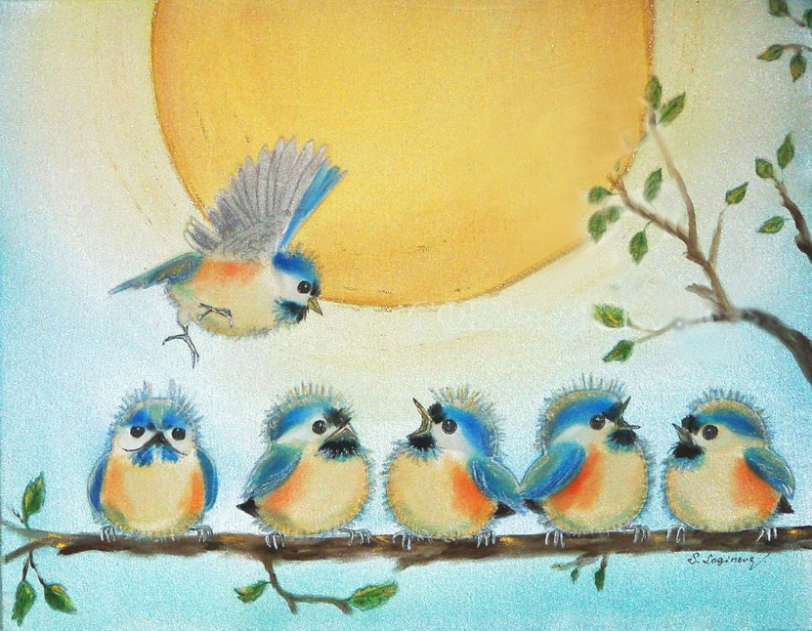
Покажите ребенку фразу «птицы прилетели». И попросите прочитать ее:
- спокойно;
- радостно;
- громко;
- тихо;
- грустно;
- с раздражением;
- со страхом;
- с издевкой;
- со злостью.
Что нам это даст? Умение читать выразительно. И передавать голосом чувства и эмоции. На этой одной фразе не зацикливайтесь. С разной интонацией читать можно пословицы, поговорки, скороговорки.
- «Партизан»
Школьник читают текст вслух. Вы говорите: «Партизан». По этому сигналу школьник берет в рот карандаш (зажимает его между губами и зубами) и продолжает читать про себя. По сигналу «Партизан сбежал» вынимаем карандаш и снова читаем вслух. И так несколько раз.
Зачем это? Чтобы ликвидировать проговаривание слов во время чтения про себя. Проговаривание — враг быстрого чтения. Так что нужно его убрать. А когда в зубах зажат карандаш, проговаривать не получится.
ПРАКТИКА: (губы – прикладывают палец левой руки к губам)

«Клякса» упала на книгу.

Как заниматься?
- Важна не длительность, а частота тренировочных упражнений.
Память человека устроена таким образом, что запоминается не то, что постоянно перед глазами, а то, что мелькает: то есть, то нет. Именно оно создаёт раздражение и запоминается. Поэтому если мы хотим освоить какие-то умения, довести их до автоматизма, до уровня навыка, то мы вовсе не должны проводить длинные по времени упражнения. Мы должны упражнения проводить короткими порциями, но с большой частотой.
ЧТЕНИЕ ПЕРЕД СНОМ
Последние впечатления дня фиксируются эмоциональной памятью, и те часы, когда человек спит, он находится под этим впечатлением.
Заниматься нужно регулярно, каждый день, понемногу. Это главное правило!

